
ΕΛΛΗΝΙΚΗ ΔΗΜΟΚΡΑΤΙΑ
ΠΑΝΕΠΙΣΤΗΜΙΟ ΚΡΗΤΗΣ

ΥΠΟΔΙΕΥΘΥΝΣΗ ΟΙΚΟΝΟΜΙΚΗΣ ΔΙΑΧΕΙΡΙΣΗΣ
ΤΜΗΜΑ ΠΡΟΜΗΘΕΙΩΝ

Ταχ. Δ/νση | : Κτήριο Διοίκησης Ι  Πανεπιστημιούπολη Βουτών  70013 ΗΡΑΚΛΕΙΟ | Ηράκλειο 21/02/2024  Α.Π. : 4239
Πληροφ. | :κα. Μαριού
Τηλ. | :2810393142
Email | :mariou@admin.uoc.gr
Ιστοσελίδα | :https://www.uoc.gr

ΘΕΜΑ: Πρόσκληση υποβολής προσφορών για την Αντικατάσταση Υφιστάμενης μη Επισκευάσιμης Κλιματιστικής Μονάδας (ΚΜ) από νέα ισοδύναμη στο Κτήριο Μαθηματικών του Πανεπιστημίου Κρήτης (Υποέργο 18).

ΠΡΟΣΚΛΗΣΗ ΕΚΔΗΛΩΣΗΣ ΕΝΔΙΑΦΕΡΟΝΤΟΣ

Αναθέτουσα Αρχή: | Πανεπιστήμιο Κρήτης
Κωδικός Ηλεκτρονικής Τιμολόγησης Αναθέτουσας Αρχής | 4310
ΣΑΝΑ | 346
CPV : | 39717200-3
Κριτήριο Ανάθεσης: | Πλέον συμφέρουσα από οικονομική άποψη προσφορά μόνο βάσει τιμής
Προϋπολογισθείσα δαπάνη: | 28.000,00€
Καταληκτική ημερομηνία υποβολής προσφορών: | 01/03/2024 και ώρα 14:00
Διάρκεια ισχύος προσφορών: | 120 μέρες από την επομένη της καταληκτικής ημερομηνίας για την υποβολή των προσφορών

Αντικείμενο της υπό ανάθεση προμήθειας και εγκατάστασης και προϋπολογισμός.
Το Πανεπιστήμιο Κρήτης έπειτα από απόφαση Πρύτανη με αρ. πρωτ. 1753/26-01-2024 (ΑΔΑ ΨΜΓΩ469Β7Γ-9ΦΤ), προβαίνει σε δημόσια πρόσκληση εκδήλωσης ενδιαφέροντος για την Αντικατάσταση Υφιστάμενης μη Επισκευάσιμης Κλιματιστικής Μονάδας (ΚΜ) από νέα ισοδύναμη στο Κτήριο Μαθηματικών του Πανεπιστημίου Κρήτης, Υποέργο 18.

Ο συνολικός προϋπολογισμός ανέρχεται στο ποσό των 28.000,00€, συμπεριλαμβανομένου Φ.Π.Α., και θα βαρύνει τον προϋπολογισμό του Ε.Π.Α./Τ.Π.Α. 2021-2025 του Υπουργείου Παιδείας, Έρευνας και Θρησκευμάτων της ΣΑΝΑ 346 MIS 5189964, Κωδικό Έργου 2023ΝΑ34600082 και Τίτλο: ΣΥΝΤΗΡΗΣΕΙΣ - ΕΠΙΣΚΕΥΕΣ ΗΛΕΚΤΡΟΜΗΧΑΝΟΛΟΓΙΚΩΝ ΕΓΚΑΤΑΣΤΑΣΕΩΝ ΚΑΙ ΣΥΝΑΦΩΝ ΥΠΟΔΟΜΩΝ ΤΟΥ ΠΑΝΕΠΙΣΤΗΜΙΟΥ ΚΡΗΤΗΣ ΣΕ ΡΕΘΥΜΝΟ ΚΑΙ ΗΡΑΚΛΕΙΟ (2023-2025) κατ.1.0. Εγκεκριμένο αίτημα στο ΚΗΜΔΗΣ 24REQ014208556 2024-02-02.

Η παρούσα πρόσκληση θα δημοσιευθεί στην ιστοσελίδα του Πανεπιστημίου Κρήτης στην ηλεκτρονική διεύθυνση: http://www.uoc.gr στο μητρώο συμβάσεων ΚΗΜΔΗΣ και στην ιστοσελίδα www.2810.gr.

Περιεχόμενο και υποβολή προσφορών
Οι προσφέροντες, καλούνται να υποβάλλουν την οικονομική τους προσφορά σε ενιαίο σφραγισμένο φάκελο που θα αναγράφει τα στοιχεία του προσφέροντα, τον αριθμό πρωτοκόλλου της Πρόσκλησης Εκδήλωσης Ενδιαφέροντος και θα απευθύνεται στο Τμήμα Προμηθειών του Πανεπιστημίου Κρήτης στο Ηράκλειο.
Ο φάκελος της προσφοράς θα περιλαμβάνει την οικονομική προσφορά, υπογεγραμμένη από τον προσφέροντα ή το νόμιμο αυτού εκπρόσωπο.

Οι προσφορές κατατίθενται στο Τμήμα Πρωτοκόλλου, Κτήριο Διοίκησης Ι (Ισόγειο – Γραφείο 20) του Πανεπιστημίου Κρήτης, (Πανεπιστημιούπολη Βουτών Ηράκλειο Κρήτης). Οι προσφέροντες μπορούν να καταθέτουν την προσφορά τους στην ως άνω διεύθυνση προσωπικώς ή με εκπρόσωπό τους και ταχυδρομικώς.
Αναλυτικά το ζητούμενο είδος καθώς και οι τεχνικές προδιαγραφές, αναφέρονται στο ΠΑΡΑΡΤΗΜΑ που ακολουθεί.

Χρόνος παράδοσης : 5 μήνες από την ημερομηνία ανάρτησης της νομικής δέσμευσης.

Η προμήθεια και εγκατάσταση θα γίνει με ευθύνη και έξοδα του αναδόχου, στα κτήρια του Πανεπιστημίου Κρήτης στο Ηράκλειο, σε χώρους που θα υποδειχθούν από την υπηρεσία.

Η οικονομική προσφορά, δεν θα πρέπει να υπερβαίνει την προϋπολογισμένη δαπάνη.

Η ανάθεση θα γίνει στον ανάδοχο με την πλέον συμφέρουσα από οικονομική άποψη προσφορά βάσει της τιμής, που πληροί τις τεχνικές προδιαγραφές του Παραρτήματος.

Η προσφορά θα αφορά στο σύνολο της προμήθειας.

Εναλλακτικές προσφορές καθώς και προσφορές που παρελήφθησαν εκπρόθεσμα δε θα γίνονται δεκτές.
Οι προσφορές δεν πρέπει να φέρουν παρατυπίες και διορθώσεις (σβησίματα, διαγραφές, προσθήκες, κλπ). Αν υπάρχει διόρθωση, προσθήκη κλπ. θα πρέπει να είναι καθαρογραμμένη και να έχει μονογραφεί από τον προσφέροντα.
Οι προσφέροντες δεν δικαιούνται ουδεμία αποζημίωση για δαπάνες σχετικές με τη συμμετοχή τους.
Οι προσφέροντες θεωρείται ότι αποδέχονται πλήρως και ανεπιφυλάκτως όλους τους όρους της πρόσκλησης και δεν δύνανται, με την προσφορά τους ή με οποιονδήποτε άλλο τρόπο να αποκρούσουν ευθέως ή εμμέσως τους όρους αυτούς.

Ισχύς των προσφορών
Οι προσφορές ισχύουν και δεσμεύουν τους συμμετέχοντες στην πρόσκληση για εκατόν είκοσι (120) ημέρες από την επόμενη της καταληκτικής ημερομηνίας υποβολής προσφορών. Προσφορές που αναφέρουν μικρότερο χρόνο ισχύος απορρίπτονται ως απαράδεκτες.
Η ανακοίνωση επιλογής αναδόχου μπορεί να γίνει και μετά τη λήξη της ισχύος της προσφοράς, δεσμεύει όμως τον υποψήφιο ανάδοχο μόνο εφόσον αυτός την αποδεχθεί. Σε περίπτωση άρνησης του επιλεχθέντος, η ανάθεση γίνεται στον δεύτερο κατά σειρά επιλογής.

Αξιολόγηση των προσφορών- ανάθεση
Το κριτήριο ανάθεσης είναι η πλέον συμφέρουσα από οικονομική άποψη προσφορά μόνο βάσει τιμής.
Σε περίπτωση ύπαρξης περισσότερων της μίας αποδεκτών ισότιμων προσφορών, η ανάθεση γίνεται με κλήρωση μεταξύ των υποψήφιων αναδόχων που μειοδότησαν, σύμφωνα με τα οριζόμενα στις διατάξεις του αρ. 90 του Ν. 4412/2016 (ΦΕΚ Α΄147).
Επιπλέον η Αναθέτουσα Αρχή, διατηρεί το δικαίωμα για ματαίωση της διαδικασίας και την επανάληψή της με τροποποίηση ή μη των όρων. Οι συμμετέχοντες δεν έχουν καμιά οικονομική απαίτηση σε τέτοια περίπτωση.
Μετά τη κοινοποίηση της σχετικής απόφασης ανάθεσης, ο ανάδοχος που θα επιλεγεί, θα κληθεί να υπογράψει σχετική σύμβαση με το Πανεπιστήμιο Κρήτης προσκομίζοντας τα απαιτούμενα δικαιολογητικά.
Ο οικονομικός φορέας ο οποίος θα επιλεγεί να του ανατεθεί η σύμβαση είναι υποχρεωμένος μετά από αίτημα της Αναθέτουσας Αρχής, να προσκομίσει προς απόδειξη της μη συνδρομής των λόγων αποκλεισμού από διαδικασίες σύναψης δημοσίων συμβάσεων των παρ.1 και 2 του άρθρου 73 του Ν.4412/2016, τα παρακάτω δικαιολογητικά:
α. Απόσπασμα ποινικού μητρώου (Η υποχρέωση αφορά ιδίως: αα) στις περιπτώσεις εταιρειών περιορισμένης ευθύνης (Ε.Π.Ε.) και προσωπικών εταιρειών (Ο.Ε. και Ε.Ε.), τους διαχειριστές, ββ) στις περιπτώσεις ανωνύμων εταιρειών (Α.Ε.), τον Διευθύνοντα Σύμβουλο, καθώς και όλα τα μέλη του Διοικητικού Συμβουλίου), ή εναλλακτικά υπεύθυνη δήλωση που να δηλώνεται ότι δεν συντρέχουν οι λόγοι αποκλεισμού της παρ. 1, του άρθρου 73 του Ν.4412 (εκ μέρους του οικονομικού φορέα σε περίπτωση φυσικού προσώπου ή σε περίπτωση νομικού προσώπου την υποβολή αυτής εκ μέρους του νομίμου εκπροσώπου)
β. Φορολογική ενημερότητα
γ. Ασφαλιστική ενημερότητα
δ. Νομιμοποιητικά έγγραφα

Πληρωμή
Η πληρωμή θα γίνεται σε Ευρώ, βάσει του τιμολογίου του αναδόχου, στο οποίο θα αναγράφεται ο αριθμός πρωτοκόλλου της Σύμβασης, με την προσκόμιση των νομίμων παραστατικών και δικαιολογητικών που προβλέπονται από τις ισχύουσες διατάξεις κατά το χρόνο πληρωμής, καθώς και κάθε άλλου δικαιολογητικού που τυχόν ήθελε ζητηθεί από τις αρμόδιες υπηρεσίες που διενεργούν τον έλεγχο και την πληρωμή.
Από την πληρωμή παρακρατούνται οι ισχύουσες κάθε φορά νόμιμες κρατήσεις καθώς και φόρος εισοδήματος επί της καθαρής αξίας του τιμολογίου.
Γενικές πληροφορίες μπορούν να παίρνουν οι ενδιαφερόμενοι όλες τις εργάσιμες ημέρες και ώρες των Δημοσίων Υπηρεσιών από τα γραφεία του Τμήματος Προμηθειών – Κτήριο Διοίκησης Ιτου Π.Κ στις Βούτες Ηρακλείου και στο τηλ. 2810 393142 & email mariou@admin.uoc.gr (κα Μαριού).

Για τεχνικές πληροφορίες οι ενδιαφερόμενοι μπορούν να απευθύνονται όλες τις εργάσιμες ημέρες των Δημοσίων Υπηρεσιών, στον κ. Κυριακάκη τηλ. 2810393127 & email kyriakakis@uoc.gr

Ο Πρύτανης
του Πανεπιστημίου Κρήτης

Γεώργιος Κοντάκης
Καθηγητής

ΠΑΡΑΡΤΗΜΑ

Αντικατάσταση Υφιστάμενης μη Επισκευάσιμης Κλιματιστικής Μονάδας (ΚΜ)
από νέα ισοδύναμη στο Κτήριο Μαθηματικών του Παν. Κρήτης στο Ηράκλειο.

Η παρούσα Τεχνική Περιγραφή αφορά στην προμήθεια και εγκατάσταση μιας νέας κλιματιστικής μονάδας (ΚΜ) σε αντικατάσταση υφιστάμενης που πλέον είναι μη επισκευάσιμη.
Η νέα ΚΜ θα είναι ισοδύναμη με την υφιστάμενη που βρίσκεται στο δώμα του κτηρίου Μαθηματικών στην Παν/πολη Βουτών στο Ηράκλειο και θα είναι πλήρως συμβατή με την υπόλοιπη υπάρχουσα εγκατάσταση που θα παραμείνει.

Η υφιστάμενη κλιματιστική μονάδα είναι της εταιρείας AERMEC, τύπου NRL 0500.
Το ταμπελάκι με τα τεχνικά χαρακτηριστικά της φαίνεται σε φωτογραφία στο Παράρτημα.

Η μονάδα αυτή τροφοδοτεί τον εναλλάκτη της AIR TECHNIC (μοντέλο: KLIMABOX 1F-78) που με τη σειρά του κλιματίζει τον αέρα του αμφιθεάτρου στο κτήριο Μαθηματικών μέσω αεραγωγών (ο εναλλάκτης αυτός έχει χαρακτηριστικά: παροχή αέρα: 7.300 m3/hr, στατική πίεση: 250 Pa, ολική πίεση: 789 Pa). Το ταμπελάκι με τα τεχνικά χαρακτηριστικά της μονάδας φαίνεται επίσης σε φωτογραφία στο Παράρτημα.

Η νέα κλιματιστική μονάδα θα έχει:
- Απόδοση ισχύος ίδια με την υφιστάμενη με ανοχή ±10%.
- Ενεργειακή απόδοση στην ψύξη SEER>4,0
- Ενεργειακή απόδοση στη θέρμανση SCOP>2,70
- Ψυκτικό μέσο R-410 ή R-32.
- Δυνατότητα απομακρυσμένης παρακολούθησης και ελέγχου μέσω Η/Υ.
- Σήμανση CE.
- Πιστοποίηση κατά Eurovent.
- Προέλευση από κατασκευαστή που διαθέτει πιστοποιητικό συμμόρφωσης σύμφωνα με τα πρότυπα ISO-9001 και ISO-14001.

Στην παρούσα προμήθεια-εγκατάσταση περιλαμβάνονται:
- Εργασία αποσύνδεσης υπάρχουσας ΚΜ και απομάκρυνση σε κατάλληλο αποδέκτη σύμφωνα με τις οδηγίες της επίβλεψης.
- Μεταφορά στο σημείο (δώμα του κτηρίου Μαθηματικών) και σύνδεση της νέας ΚΜ με χρήση κατάλληλου γερανού για την εγκατάσταση.
- Σύνδεση της νέας ΚΜ μηχανολογικά, υδραυλικά και ηλεκτρολογικά. Περιλαμβάνονται όλα τα απαραίτητα υλικά και μικροϋλικά για όλες τις απαραίτητες συνδέσεις (μηχανολογικές, υδραυλικές, ηλεκτρολογικές).
- Εκκίνηση, δοκιμές, και θέση σε πλήρη λειτουργία του συστήματος με τη νέα ΚΜ.
Το σύστημα θα παραδοθεί πλήρως λειτουργικό με κάθε υλικό και μικροϋλικό απαραίτητο για την πλήρη εγκατάσταση.

Γενικά:
- Ο υποψήφιος Ανάδοχος οφείλει να επισκεφτεί τον χώρο για να έχει τη συνολική εικόνα της υφιστάμενης κατάστασης και γενικότερα του τρόπου μεταφοράς, ανύψωσης, σύνδεσης και λειτουργίας.
- Υποβολή προσφοράς συνεπάγεται πλήρη αποδοχή από τον Ανάδοχο και γνώση της κατάστασης και των ενδεχομένων δυσκολιών.
- Το σύστημα θα παραδοθεί πλήρες και σε κανονική λειτουργία, με κάθε υλικό και μικροϋλικό απαραίτητο για την εγκατάσταση.
- Θα δοθεί εγγύηση καλής λειτουργίας τουλάχιστον 12 μηνών.

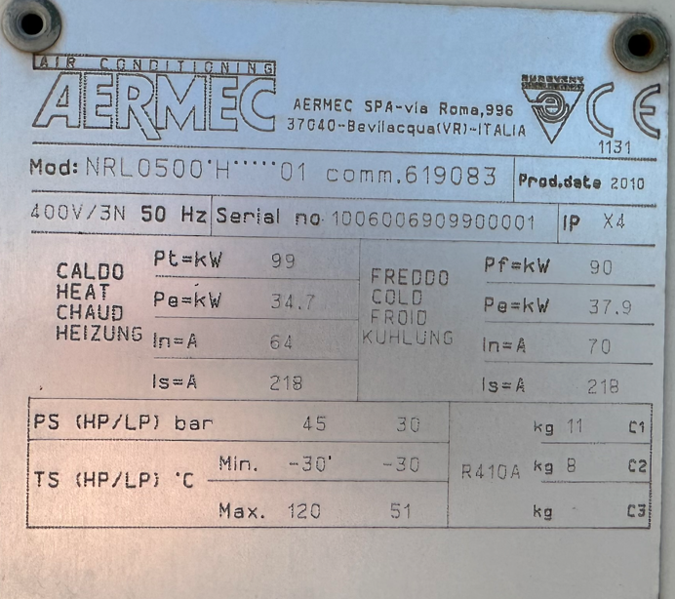

Φωτ.1.
Ταμπελάκι με τεχνικά χαρακτηριστικά της υφιστάμενης μονάδας AERMEC.

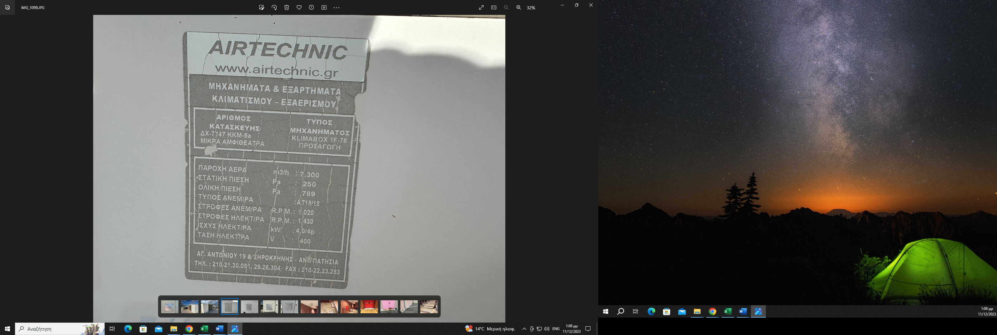

Φωτ.2.

Ταμπελάκι με τεχνικά χαρακτηριστικά της υφιστάμενης μονάδας AIRTECHΝIC.

